Met dit formulier kan een aanvraag ingediend worden bij het fonds Vrienden van Tragel. De Vrienden stelt de middelen ter beschikking aan activiteiten, voorzieningen, projecten en investeringen die ten goede komen aan mensen met een verstandelijke beperking, in het bijzonder cliënten van Tragel.

Wanneer en hoe een aanvraag indienen?
Per jaar zijn er twee aanvraagrondes voor het fonds.
- De sluitingsdatum van de eerste aanvraagronde is 31 maart 2018.
- De sluitingsdatum van de tweede aanvraagronde is 30 september 2018.
Aanvragen die na genoemde datum binnenkomen, worden bij de eerstvolgende aanvraagronde in behandeling genomen.

Aanvragen kunnen alleen met het aanvraagformulier ingediend worden. En alleen volledig ingevulde en ondertekende formulieren worden in behandeling genomen.

Welke aanvraag komt in aanmerking?
Aanvragen voor het fonds moeten in relatie staan tot het doel van het fonds. Aan de hand van criteria wordt getoetst of de aanvraag hieraan voldoet. Kijk voor meer informatie op www.tragel.nl/vrienden-van-tragel

Aan de aanvraag kunnen geen rechten worden ontleend.

Wanneer en hoe vindt toekenning plaats?
Het bestuur van de Vrienden van Tragel beslist:
- uiterlijk op 30 juni 2018 over de aanvragen in de eerste aanvraagronde;
- uiterlijk op 31 december 2018 over de aanvragen in de tweede aanvraagronde.
Het besluit op de aanvraag wordt schriftelijk aan de aanvrager meegedeeld.

Als het fonds Vrienden van Tragel een aanvraag toekent, ontvangt de aanvrager een geldbedrag. De besteding en verantwoording van het bedrag is aan afspraken gebonden. Deze worden samen met de toekenning aan de aanvrager bekend gemaakt. Ook worden er afspraken gemaakt over publiciteit.

Nadere informatie
Vragen over het aanvraagformulier en de procedure kunnen gesteld worden via vrienden@tragel.nl.

BUREAU Vrienden van Tragel
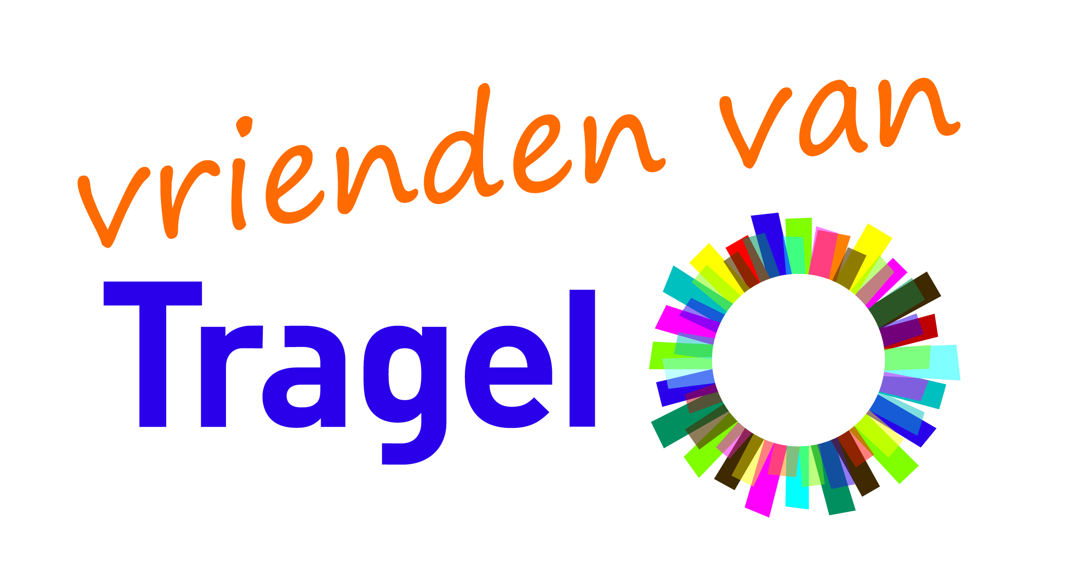
Sterredreef 50, 4567 BL Clinge
T: +31 (114) 382088
E: vrienden@tragel.nl
www.tragel.nl/vrienden-van-tragel

1. ALGEMEEN

1a Door wie wordt deze aanvraag gedaan?

naam*
adres
postcode & woonplaats
telefoonnummer
e-mail
* cluster, locatie, (cluster)cliëntenraad, vrijwilliger, …

1b Wie is de contactpersoon voor deze aanvraag?

naam
functie
telefoon
e-mail:
aanwezig op de dagen

2. De aanvraag

2a Waarvoor wordt een bijdrage gevraagd? Geef hier een korte beschrijving waar het om gaat:

2b Voor welke doelgroep(en) is het bedoeld?

2c Wat is het (verwachte) aantal deelnemers/begunstigden?

4c Welke stappen zijn al genomen om het project of beoogde doel te realiseren?

4b Is er sprake van samenwerking met anderen? Zo ja, aangeven met welke partijen en op welke manier.

3. Financiën

3a Wat zijn de totale kosten van het project of doel waarvoor de bijdrage wordt gevraagd?
NB! Denk ook aan bijkomende kosten zoals installatiekosten, nutskosten, verzekeringen, onderhoud enzovoort.

€

3b Hoe wilt u deze kosten financieren?

3c Heeft u al een deel bij elkaar gebracht?
NB! Een van de voorwaarden voor toekenning is dat u zelf een deel van de financiering in geld of natura voor uw rekening neemt.

Nee

Ja, namelijk: | €
in natura

3d Heeft u ook bij andere fondsen en instanties een bijdrage voor het project of doel gevraagd?

Nee

Ja, namelijk: | €
Wat waren de reacties?

3e Kan uw aanvraag ook gefinancierd worden uit voorliggende voorzieningen zoals bijvoorbeeld de AWBZ, Wmo, zorgverzekeringswet of particuliere middelen?
NB! Kijk voor een uitputtende lijst op www.vriendenvantragelzorg.nl.

Nee
motiveer kort waarom niet
Ja
motiveer waarom u toch een aanvraag bij de Vrienden indient
TEN SLOTTE

5 Is de manager op de hoogte van uw aanvraag? Zo ja, graag bevestiging met een handtekening

Nee

Naam:
Telefoonnummer:
Handtekening:

Naam:
Telefoonnummer:
Handtekening:

6 Heeft u eerder een aanvraag gedaan bij de vrienden van Tragel?

Nee

Ja, graag datum aanvraag invullen

7 Op welke manier bent u op de Vrienden van Tragel attent gemaakt?

door collega’s
gelezen of gehoord in media
zelf gevonden op Internet
anders, namelijk:

Ondertekening

naam:
functie:
plaats:
datum:

Belangrijke bijlagen

Om deze aanvraag te kunnen beoordelen, hebben wij verschillende documenten nodig. Hoe vollediger u alles meestuurt, hoe sneller en beter wij in staat zijn uw aanvraag te beoordelen. De documenten blijven in het bezit van de Vrienden van Tragel.

- Een uitgewerkt projectplan of uitgewerkte beschrijving van uw doel. Dit bevat ook een gespecificeerde opgave van de kosten en/of offertes én het financieringsplan/begroting.
- Indien van toepassing:
  - subsidiebeschikkingen van andere partijen, fondsen of instellingen;
  - afwijzingen van voorliggende voorzieningen;
  - eerdere toekenningen van de Vrienden van Tragel.

AANVRAAG INDIENEN

Is het formulier volledig ingevuld en ondertekend?
- Stuur het bij voorkeur digitaal naar vrienden@tragel.nl.
- Verzenden via de interne post kan ook: Vrienden van Tragel, t.a.v. D. Knipping, Sterredreef 50 Clinge.

